Zestawienie policzonych parametrów i znalezionych w literaturze:

Protogwiazda | Interpolacja kubiczna |  |  | Interpolacja liniowa | Literatura
Protogwiazda | Sama fotometria | Samo spektro | Wszystko razem | Interpolacja liniowa | Literatura
SMM1 | 35.44 K  78.66 L_{ʘ} | 38.66 K  108.54 L_{ʘ} | 39.04 K  106.57 L_{ʘ} | 40.35 K  108.72 L_{ʘ} | 39 K  108.7 L_{ʘ}  Karska
SMM2 | 30.45 K  4.07 L_{ʘ} |  |  | 41.60 K  5.10 L_{ʘ} | 54 K  3.1 L_{ʘ}  Enoch
SMM3 | 34.99 K  6.87 L_{ʘ} | 32.33 K  24.94 L_{ʘ} | 33.47 K  20.88 L_{ʘ} | 42.39 K  27.49 L_{ʘ} | 37 K  27.5 L_{ʘ}  Karska
SMM4 | 76.85 K  4.40 L_{ʘ} | 25.40 K  13.11 L_{ʘ} | 26.50 K  13.32 L_{ʘ} | 29.54 K  13.6 L_{ʘ} | 28 K  13.6 L_{ʘ}  Karska
SMM5 | 150.52 K  3.68 L_{ʘ} |  |  | 148.24 K  4.49 L_{ʘ} | 141 K  1.7 L_{ʘ}  Enoch
SMM6 | 532.29 K  43.12 L_{ʘ} |  |  | 526.44 K  43.39 L_{ʘ} | 560 K  13.8 L_{ʘ}  Enoch
SMM9  S68N | 34.9 K  10.31 L_{ʘ} |  |  | 46.14 K  11.69 L_{ʘ} | 58 K  2.1 L_{ʘ}  Enoch
SMM10 | 82.62 K  6.15 L_{ʘ} |  |  | 85.09 K  5.13 L_{ʘ} | 85 L  2.6 L_{ʘ}  Enoch
SMM12 | 96.94 K  5.71 L_{ʘ} |  |  | 100.87 K  6.68 L_{ʘ}

Sama fotometria

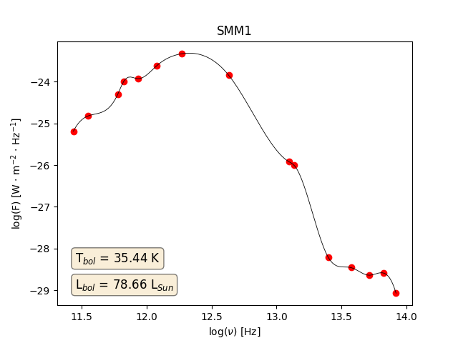
Fotometria + spektroskopia

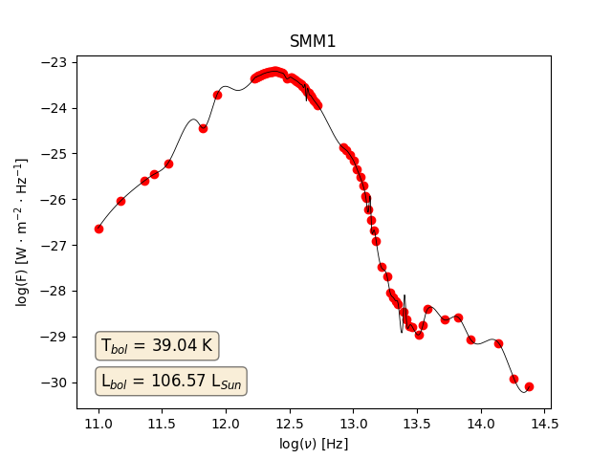

Sama fotometria

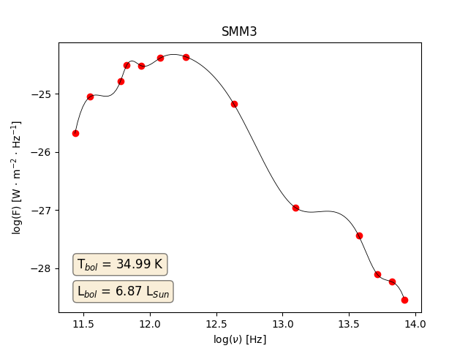
Fotometria + spektroskopia

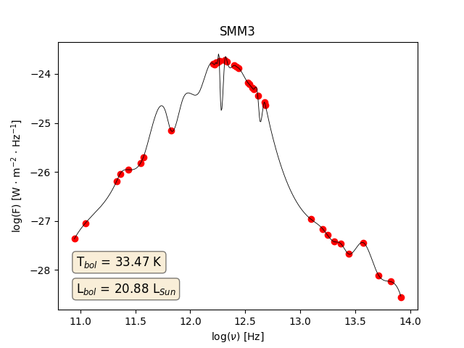

Sama fotometria

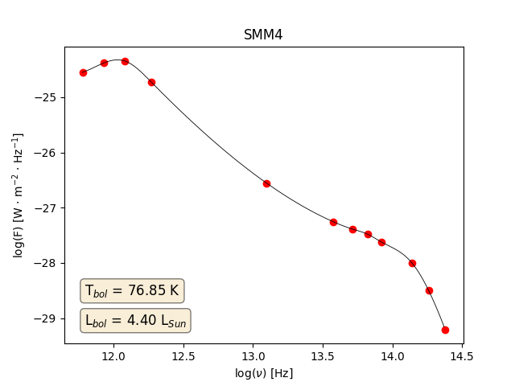
Fotometria + spektroskopia

